
Pruebas de usabilidad
Fernando Begega Suarez – uo295286

19 de diciembre de 2025
uniovi
Software y estándares para la web

Contenido
Introducción: condiciones de la prueba 2
Selección de usuarios 2
Qué ocurrió en cada tanda (T1, T2, T3) 2
Tanda 1 2
Mediciones 2
Observaciones 2
Tanda 2 2
Mediciones 2
Observaciones 3
Tanda 3 3
Mediciones 3
Observaciones 3
Mejoras entre tandas 3
Tanda 1 3
Mediciones 3
Modificaciones 3
Tanda 2 3
Mediciones 4
Modificaciones 4
Tanda3 9
Mediciones 9
Modificaciones 9
Informe global 11
Tanda 1 11
Tanda 2 13
Tanda 3 15
Global 17
Conclusiones técnicas 19
Conclusiones personales 19

Introducción: condiciones de la prueba
Las pruebas de usabilidad se realizaron con el objetivo de comprobar si usuarios reales eran capaces de encontrar la información solicitada y responder a las preguntas planteadas, identificando problemas de navegación, comprensión y señalización dentro del sitio. Durante las sesiones, el papel del evaluador fue el de observador: se explicó brevemente en qué consistía la tarea y se registraron tiempos, dificultades y comentarios, evitando en la medida de lo posible intervenir o guiar al usuario para no alterar el resultado. La aplicación se encontraba desplegada y accesible para los participantes desde su dispositivo correspondiente, y se registraron los resultados de cada prueba para su posterior análisis estadístico.

Selección de usuarios
Para la selección de usuarios tuve que recurrir mayoritariamente a personas de mi entorno cercano, principalmente familiares y amigos, ya que eran las personas a las que podía acceder con más facilidad para realizar las pruebas en los plazos establecidos. Aun así, intenté que el grupo fuese lo más variado posible, de forma que abarcase un espectro amplio de edades y distintos niveles de experiencia con la informática.

Qué ocurrió en cada tanda (T1, T2, T3)

Tanda 1

Mediciones

Código Usuario | Profesión | Edad | Genero | Pericia | Dispositivo | Tiempo | Completado
1 | Estudiante | 21 | Femenino | 10 | Ordenador | 155 | 1
1 | Estudiante | 21 | Femenino | 10 | Tableta | 148 | 1
1 | Estudiante | 21 | Femenino | 10 | Teléfono | 140 | 1

Comentarios Usuario | Propuestas | Valoración | Comentario Facilitador
No comentarios | No propuestas | 10 | No comentarios
No comentarios | No propuestas | 10 | No comentarios
No comentarios | No propuestas | 10 | No comentarios

Observaciones
El usuario se desenvuelve perfectamente en la aplicación, teniendo en cuenta que ya conoce donde se haya la conversación no es precisamente algo sorprendente.

Tanda 2

Mediciones
Código Usuario | Profesión | Edad | Genero | Pericia | Dispositivo | Tiempo | Completado
2 | Profesor | 52 | Femenino | 5 | Tableta | 461 | 1
3 | Jubilado | 80 | Masculino | 1 | Ordenador | 888 | 1
4 | Jubilado | 60 | Masculino | 3 | Teléfono | 817 | 1

Comentarios Usuario | Propuestas | Valoración | Comentario Facilitador
El glosario debería estar solo.  En el enlace de las clasificaciones debería haber más información descriptiva de la carrera. | Especificar la información de a qué carrera y de qué tipo de clasificación se trata en el enlace de clasificación, así como el año.  También detallar más la información del enlace de meteorología, ciudadanos, cuándo inicia la carrera.... Modificar también la ayuda para que incluya más en detalle que se encontrará en cada página, por ejemplo, detallar que en la página piloto hay un glosario. | 8 | El usuario se manejó sin problemas. La única dificultad fue con los términos del glosario, pues no esperaba que estuviesen en la página de piloto. También al no estar especificada a qué carrera le correspondía la clasificación de la página clasificación el usuario tuvo problemas. El usuario no hizo uso de la página ayuda
Más ayuda | Mejorar la ayuda. En algunas de las secciones de ayuda aumentar el contenido y especificar más lo que se encontrará en la página, como la de meteorología. También, evitar ambigüedad o redundancia en las explicaciones de ayuda. | 5 | El usuario se ha visto perdido en numerosas ocasiones, recurriendo exclusivamente a la ayuda. La ayuda la mayoritariamente era ambigua, en la mayor parte de los casos no le facilitó la ayuda.
Se pregunta por el gran premio de las américas, pero no se especifica en ningún lado acerca de este. La información se tiene que inferir | Concretar más la información, teniendo en cuenta que el usuario no tiene por qué saber dónde está la información. Aumentar también la información de la página de ayuda. | 4 | El usuario tuvo problemas para encontrar información relacionada con el gran premio, debido a la falta de la información que indicase dónde se encontraba esta.

Observaciones
En esta tanda, el principal problema que he observado es que los usuarios, cuando trataban de responder las preguntas, no encontraban la información, principalmente porque estaba mal señalizada tanto en los encabezados como en la propia ayuda. Aquí se ve un problema que yo no veía, ya que al desarrollar el proyecto y saber dónde estaba cada cosa daba por hecho que sería fácil de encontrar.

Por ahora no se ha llevado a cabo la realización de ningún cambio, pero queda claro que habría que mejorar la señalización y la forma de presentar la información para que sea más fácil de localizar.

Tanda 3

Mediciones

Código Usuario | Profesión | Edad | Genero | Pericia | Dispositivo | Tiempo | Completado
5 | Estudiante | 21 | Masculino | 8 | Tableta | 248 | 1
6 | Estudiante | 21 | Masculino | 7 | Teléfono | 289 | 1
7 | Enfermera | 35 | Femenino | 5 | Ordenador | 434 | 1

Comentarios Usuario | Propuestas | Valoración | Comentario Facilitador
No comentarios | No propuestas | 8 | No comentarios
En el juego de memoria el logo morado no se aprecia del todo bien | Cambiar el color de la carta en el juego de memoria para que contraste con todos los logos | 9 | No comentarios
No comentarios | No propuestas | 8 | No comentarios

Observaciones
En esta tanda los usuarios se han desenvuelto bien, acorde con su pericia informática, sin problemas para encontrar la información y a una velocidad adecuada. La única sugerencia fue el cambio de color de las cartas del juego de memoria.

Mejoras entre tandas

Tanda 1

Modificaciones
En esta tanda los usuarios no han tenido problemas ni han ofrecido sugerencias.

Tanda 2

Mediciones

Modificaciones

En esta tanda, el principal problema que he observado es que los usuarios, cuando trataban de responder las preguntas, no encontraban la información, principalmente porque estaba mal señalizada tanto en los encabezados como en la propia ayuda. Aquí se ve un problema que yo no veía, ya que al desarrollar el proyecto y saber dónde estaba cada cosa daba por hecho que sería fácil de encontrar. Los cambios realizados son los siguientes:

Cambio del idioma en el nombre de las cartas.
Antes:
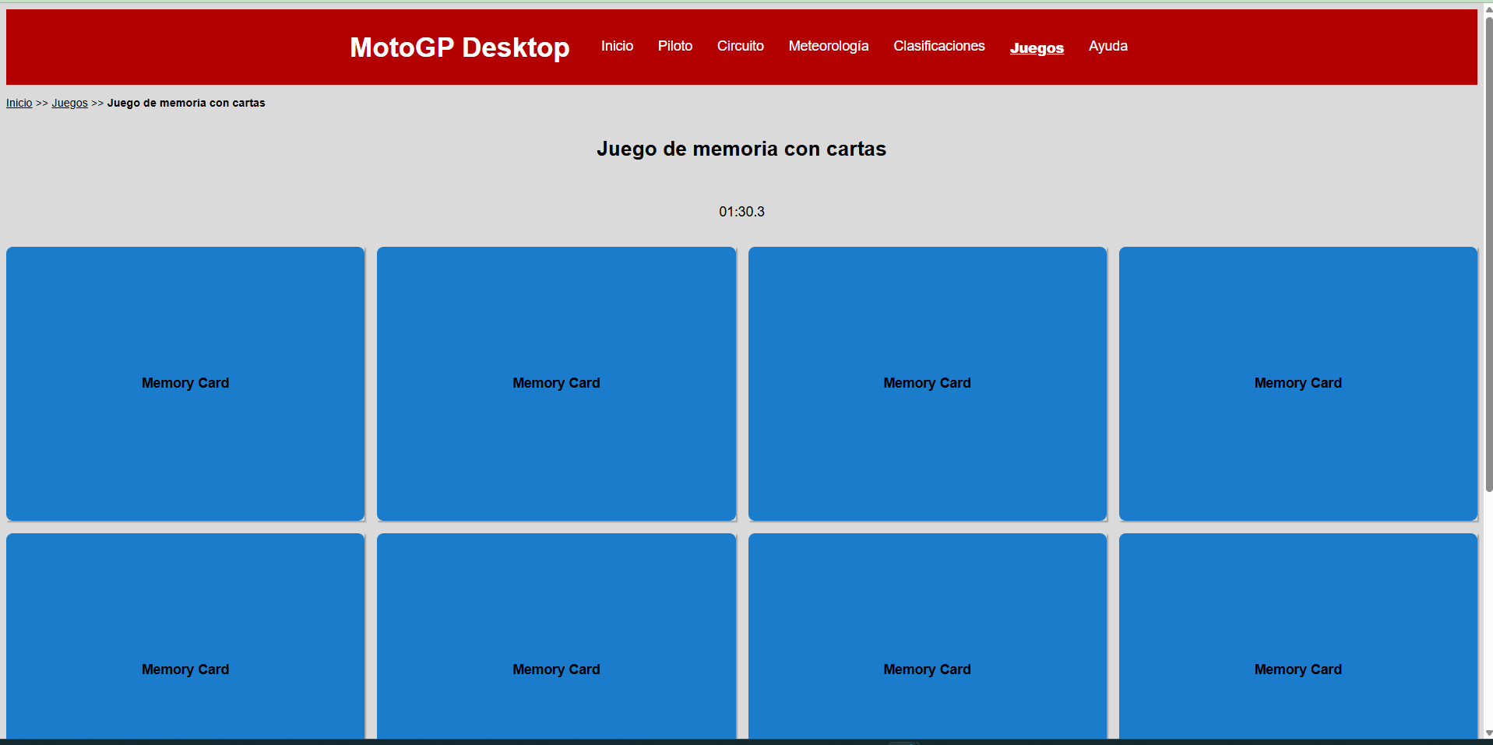
Después:
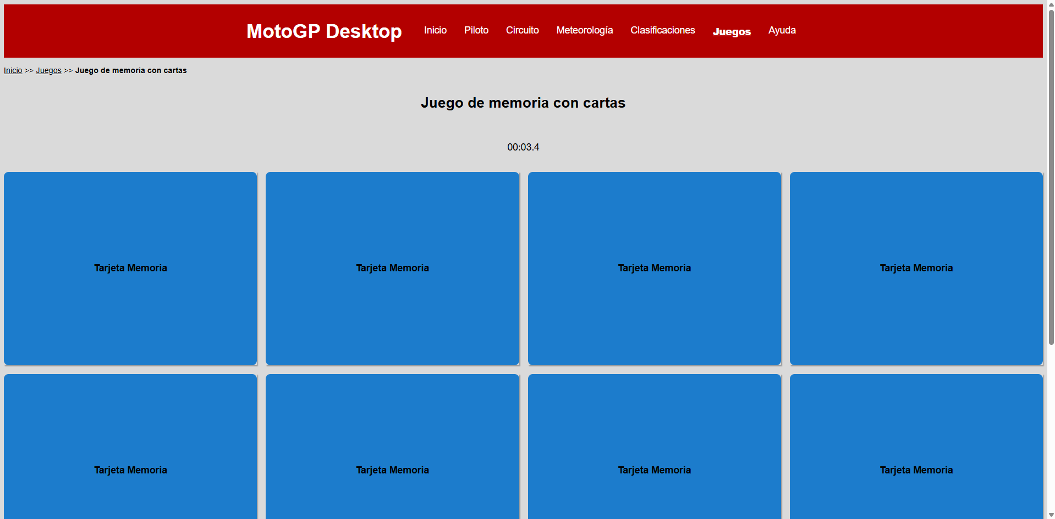

Se remarcan los enlaces en el documento ayuda.html, ya que en uno de los usuarios observe que no los identificaba como enlaces a la página.
Antes:
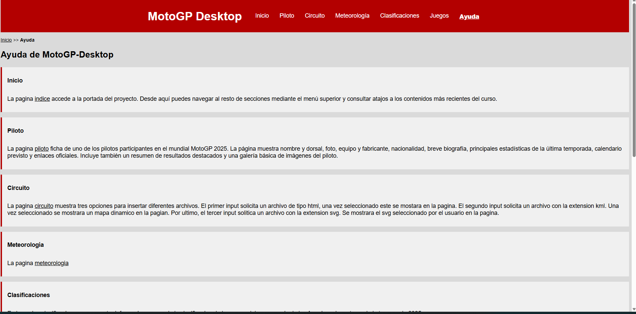
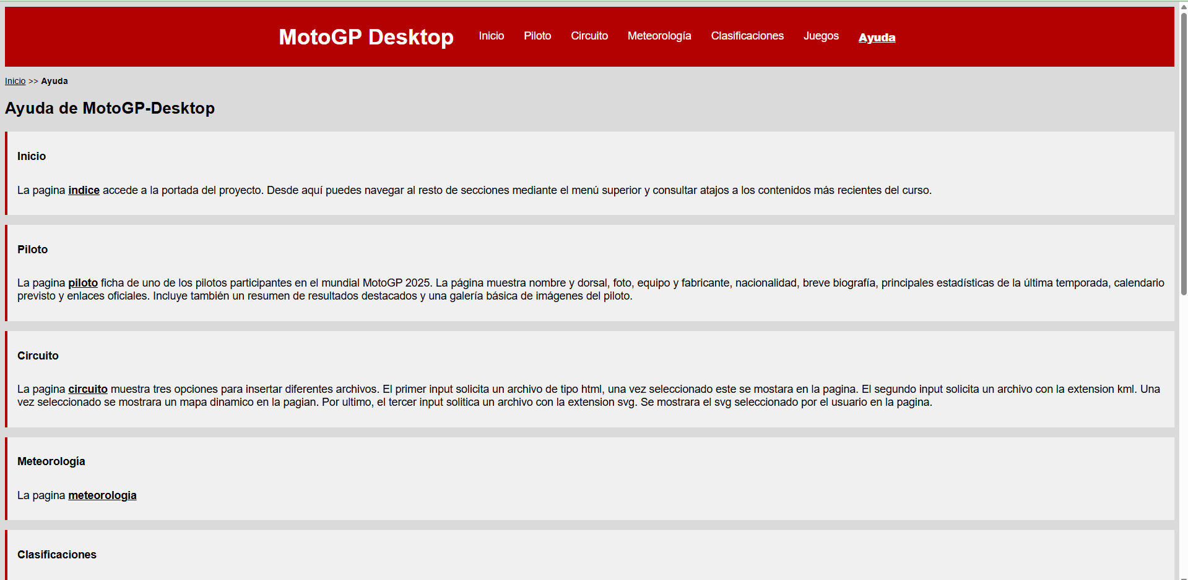
Después:

Modificación de ayuda.html , aumentando y detallando la información con más precisión, de tal forma que el usuario sea consciente de donde se encuentra cada cosa.
Antes:
Después
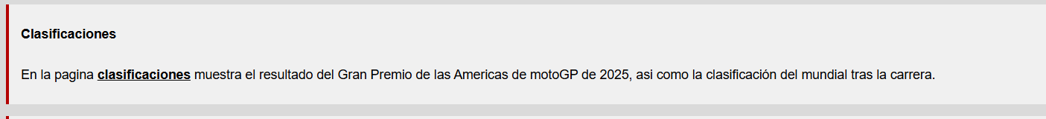

En el documento meteorología.html he cambiado el encabezado de tal forma que se indique con qué carrera se corresponde dicha meteorología. Además, también modifique la lista de los datos secundarios, de tal forma que se indique que es cada dato, pasando de usar una lista desordenada a una lista de descripciones.
Antes:
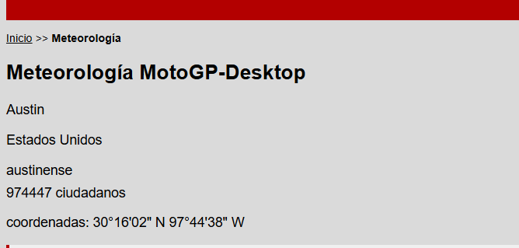

Después:
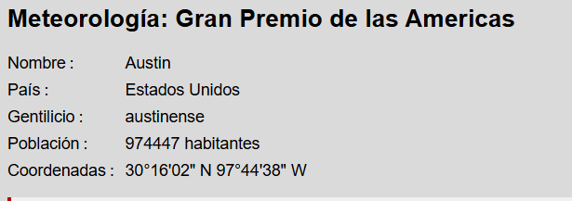

Modificación del archivo piloto.html, para que el titulo indique el piloto del que sea habla.
Antes:
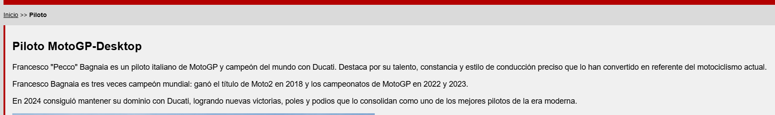
Después:
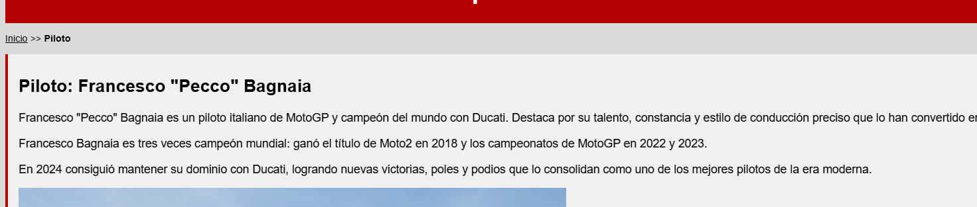

Por ultimo modifique el archivo de clasificaciones.php de tal forma que se indique de que carrera se trata dicha clasificación. También, mejore la interfaz gráfica ya que esta un tanto monótona y poco llamativa, haciendo difícil en un primer vistazo identificar la información
Antes:
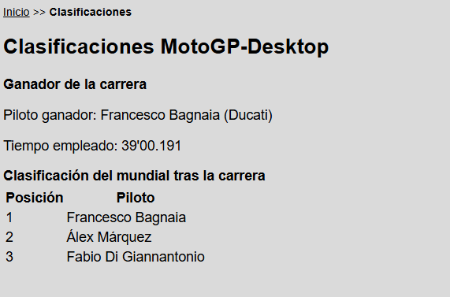
Después:

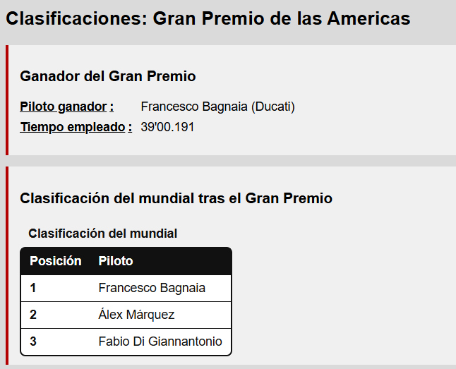

Tanda3

Mediciones

Modificaciones

En esta tanda no hubo más que una sola recomendación de uno de los usuarios relacionada con la usabilidad.

Uno de los usuarios mencionó que la carta de YAMAHA se veía mal, tras comprobar el contraste de los colores, puede apreciar que tenia razón. 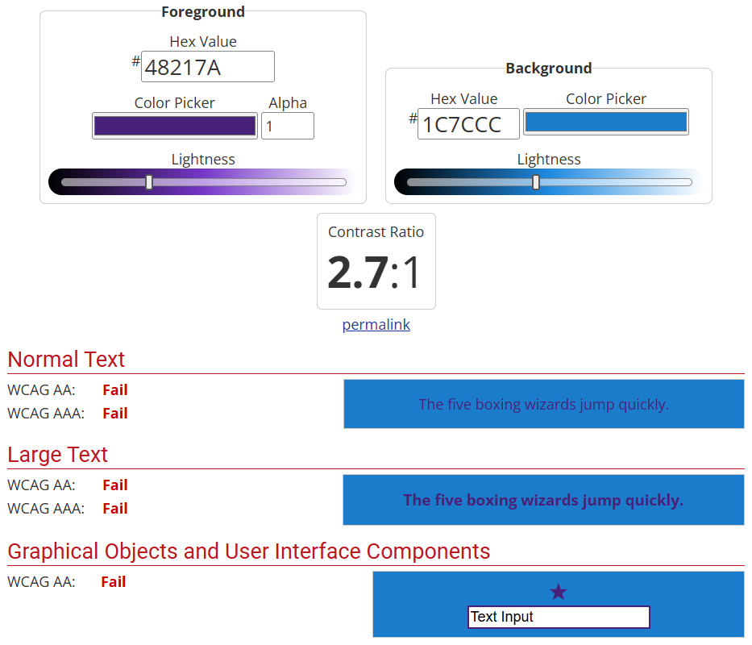

Por lo tanto, modifiqué el color de fondo de las cartas y, como ahora no contrasta del todo con el color de fondo de la página, les puse un borde negro para que se marque claramente la forma de la carta.
Antes:

Después:



Informe global

Tanda 1

Edad media | 25,67
Tiempo medio | 323,67
Porcentaje de usuarios que han completado | 100
Valor medio de puntuación | 8,33

Rango edad | Porcentaje
0-20 | 0
20-30 | 100
30-40 | 0
40-65 | 0
>65 | 0

Rango genero | Porcentaje
masculino | 0
femenino | 100

Rango pericia | Porcentaje
0 -- 3 | 0
3 -- 5 | 0
5 -- 7 | 0
7 -- 10 | 100

Tanda 2
Edad media | 64
Tiempo medio | 722
Porcentaje de usuarios que han completado | 100
Valor medio de puntuación | 5,67

Rango edad | Porcentaje
0-20 | 0
20-30 | 100
30-40 | 0
40-65 | 66,7
>65 | 33,3

Rango genero | Porcentaje
masculino | 66,7
femenino | 33,3

Rango pericia | Porcentaje
0 -- 3 | 33,3
3 -- 5 | 33,3
5 -- 7 | 33,3
7 -- 10 | 0

Tanda 3
Edad media | 25,67
Tiempo medio | 323,67
Porcentaje de usuarios que han completado | 100
Valor medio de puntuación | 8,33

Rango edad | Porcentaje
0-20 | 0
20-30 | 66,7
30-40 | 33,3
40-65 | 0
>65 | 0

Rango genero | Porcentaje
masculino | 66,7
femenino | 33,3

Rango pericia | Porcentaje
0 -- 3 | 33,3
3 -- 5 | 33,3
5 -- 7 | 33,3
7 -- 10 | 0

Global

Rango edad | Porcentaje
0-20 | 0
20-30 | 42,9
30-40 | 14,3
40-65 | 28,6
>65 | 14,3

Rango genero | Porcentaje
masculino | 57,1
femenino | 42,9

Frecuencia pericia | Porcentaje
0 -- 3 | 14,3
3 -- 5 | 14,3
5 -- 7 | 28,6
7 -- 10 | 42,9

Tanda | Tiempo medio (s)
Tanda 1 | 147,67
Tanda 2 | 722
Tanda 3 | 323,67
Global | 397,78

Conclusiones técnicas
Las pruebas han mostrado que el principal problema de usabilidad no estaba en el funcionamiento de la aplicación, sino en que la información no se encontraba fácilmente. Los usuarios, sobre todo los de menor pericia informática o con menos familiaridad con la web, se perdían porque no estaba claro dónde buscar. Esto se debió principalmente a una señalización insuficiente en títulos/encabezados y a una ayuda poco concreta, que en algunos casos resultaba ambigua.

A partir de lo observado, las mejoras más efectivas fueron las orientadas a claridad y orientación del usuario:

- Encabezados más descriptivos y con contexto (indicar claramente de qué piloto/carrera/clasificación se trata) para reducir confusiones.
- Mejora de la página de ayuda, ampliando y especificando qué se encuentra en cada sección y cómo llegar a ello.
- Hacer más visibles los enlaces (que se note claramente que son enlaces y dónde llevan), para que el usuario sepa qué puede pulsar.
- Consistencia en nombres/idioma (por ejemplo, en cartas o elementos repetidos) para evitar dudas.
- Mejoras visuales para que la información se identifique más rápido (por ejemplo, en clasificaciones) y no quede todo “plano” a primera vista. Uso de lista de descripciones para enfatizar datos, en ved de lista desordenadas.

Además, se detectó un aspecto de legibilidad/contraste: en el juego de memoria, algunas cartas no destacaban lo suficiente respecto al fondo. Ajustar el contraste (cambio de color y/o borde) mejora la percepción de la carta y evita que el usuario tenga que forzar la vista.

En general, los resultados sugieren que la usabilidad mejora cuando la web:

- guía al usuario con títulos claros,
- tiene una ayuda concreta,
- muestra enlaces y acciones de forma evidente,
- y mantiene contraste y consistencia en el diseño.

Conclusiones personales
En la conclusión general, antes de realizar las pruebas daba por sentado que todo estaría bien y que la gente no tendría problemas en encontrar la información, cayendo en el error de pensar que todos tienen el mismo nivel de conocimientos, no solo de informática, sino también de familiaridad con la propia página (es decir, saber dónde está cada cosa). Sin embargo, hacer las pruebas me hizo darme cuenta de que la mayoría de usuarios con poco conocimiento se perdían con mucha facilidad y gastaban mucho más tiempo del que yo me esperaba para completar las tareas.

